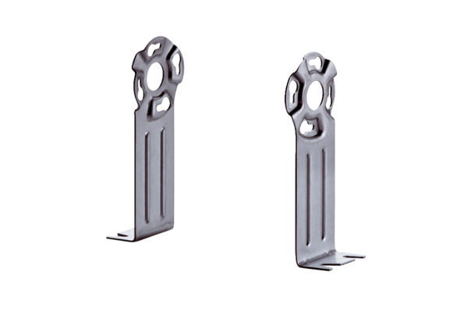Upevňovací patka FUR 16S/20/25Obsah dodávky: 1 kusSortiment: C
Typové číslo: 0036.0088Výrobce: MAICO

